# BỘ GIÁO DỤC VÀ ĐÀO TẠO

TRƯỜNG ĐẠI HỌC CẦN THƠ

**KHOA CÔNG NGHỆ THÔNG TIN & TRUYỀN THÔNG**



**BÁO CÁO THỰC TẬP THỰC TẾ**

# TÌM HIỂU VÀ LẬP TRÌNH GAME VỚI UNITY

**Đơn vị thực tập:**

**TRUNG TÂM CÔNG NGHỆ PHẦN MỀM**

**ĐẠI HỌC CẦN THƠ**

**Mã môn: CT450**

**Cán bộ hướng dẫn:** **Giảng viên:** **Sinh viên:**

**Ths. Võ Hồng Khanh Ts. Phạm Thế Phi Trần Lý Văn MSSV: B1305056**

**Cần Thơ, 2017**

LỜI CẢM ƠN

🙧🟔🙥

Để hoàn thành tốt bài thực tập thực tế, em vô cùng biết ơn Ths.Võ Hồng Khanh là người trực tiếp hướng dẫn, dìu dắt em tiếp cận với thực tế tại trung tâm trong suốt thời gian vừa qua bằng tất cả tấm lòng chân tình và tinh thần trách nhiệm của mình. Đồng thời, em cũng xin chân thành gửi lời cảm ơn ban lãnh đạo trung tâm công nghệ phần mềm đại học Cần Thơ, các anh chị trong phòng lập trình đã tạo điều kiện thuận lợi cho em nghiên cứu, tiếp cận với thực tế, vận dụng những kiến thức đã học mà phát huy khả năng sáng tạo của mình, đồng thời biết được những nhược điểm mà khắc phục, sửa đổi để hoàn thành tốt bài thực tập thực tế này.

Em cũng chân thành gửi lời cám ơn đến thầy Phạm Thế Phi đã đến thăm hỏi và động viên em trong quá trình thực tập.

Cuối lời, với lòng trân trọng và biết ơn sâu sắc một lần nữa em xin chân thành cảm ơn và kính chúc ban giám đốc cùng toàn thể anh, chị trong trung tâm công nghệ phần mềm đại học Cần Thơ được dồi dào sức khoẻ, thành đạt và thăng tiến trong công việc.

Trân trọng kính chào!

M-TT-04

PHIẾU ĐÁNH GIÁ BÁO CÁO KẾT QUẢ THỰC TẬP

**HỌC KỲ 3 – 2016-2017**

**(Dùng cho giáo viên chấm báo cáo thực tập)**

Họ và tên cán bộ chấm báo cáo:………………………………………………………..

Họ tên sinh viên thực tập: Trần Lý Văn. Mã số SV: B1304969.

|  |  |  |
| --- | --- | --- |
| **Nội dung đánh giá** | **Điểm**  **tối đa** | **Điểm**  **chấm** |
| I. Hình thức trình bày | **1.0** |  |
| I.1 Đúng format của khoa (Trang bìa, trang lời cảm ơn, trang đánh giá thực tập của khoa, trang mục lục và các nội dung báo cáo). Sử dụng đúng mã và font tiếng Việt (Unicode Times New Roman, Size 13) | 0.5 |  |
| I.2 Trình bày mạch lạc, súc tích, không có lỗi chính tả | 0.5 |  |
| **II. Phiếu theo dõi** | **4.75** |  |
| II.1 Có lịch làm việc đầy đủ cho 8 tuần | 0.25 |  |
| II.2 Số buổi thực tập tại cơ quan trong 1 tuần >=6; ít hơn 6 buổi 0.0 điểm | 1.0 |  |
| II.3 Hoàn thành tốt kế hoạch công tác ghi trong lịch làm việc.  Cách tính điểm = (Điểm cộng của cán bộ hướng dẫn/100) x 3.5 | 3.5 |  |
| **III. Nội dung thực tập (quyển báo cáo)** | **4.25** |  |
| III.1 Có được sự hiểu biết tốt về cơ quan nơi thực tập | 0.5 |  |
| III.2 Phương pháp thực hiện phù hợp với nội dung công việc được giao | 1.0 |  |
| III.3 Kết quả củng cố lý thuyết | 0.5 |  |
| III.4 Kết quả rèn luyện kỹ năng thực hành | 0.5 |  |
| III.5 Kinh nghiệm thực tiễn thu nhận được | 0.5 |  |
| III.6 Kết quả công việc có đóng góp cho cơ quan nơi thực tập | 1.25 |  |
| **TỔNG CỘNG** | **10.0** |  |
| Điểm trừ |  |  |
| **Điểm còn lại** |  |  |

………….., ngày….tháng….năm……

GIÁO VIÊN CHẤM BÁO CÁO

*(ký tên)*

MỤC LỤC

LỜI CẢM ƠN 1

PHIẾU ĐÁNH GIÁ BÁO CÁO KẾT QUẢ THỰC TẬP 2

MỤC LỤC 4

CHƯƠNG 1: TÌM HIỂU VỀ TỔ CHỨC HÀNH CHÍNH VÀ NHÂN SỰ CỦA CƠ QUAN THỰC TẬP 5

1.1 Giới thiệu chung 5

1.2 Phương châm: “Chất lượng là hàng đầu” 5

1.3 Giới thiệu về cán bộ hướng dẫn 6

CHƯƠNG 2: TÌM HIỂU VỀ HOẠT ĐỘNG CHUYÊN NGÀNH VÀ MÔI TRƯỜNG LÀM VIỆC CỦA CƠ QUAN THỰC TẬP 7

2.1 Các hoạt động chuyên ngành: 7

2.1 Môi trường làm việc 7

CHƯƠNG 3: NỘI DUNG CÔNG VIỆC ĐƯỢC PHÂN CÔNG 8

3.1 Những công việc được phân công 8

3.2 Chi tiết các công viêc được phân công 9

3.1 Những công việc đã đạt được 9

3.2 Những việc chưa hoàn thành 10

CHƯƠNG 4: PHƯƠNG PHÁP THỰC HIỆN CÔNG VIỆC 11

4.1 Tổng quan công việc 11

4.2 Nghiên cứu công nghệ 11

4.2.1 Giới thiệu Unity 11

4.2.1 Đặc điểm nổi bậc của Unity: 12

4.2.2 Hướng dẫn tải và cài đặt Unity 13

4.2.3 Giới thiệu game trúc xanh 16

4.2.4 Giới thiệu game tennis 3D 17

CHƯƠNG 5: KẾT QUẢ ĐẠT ĐƯỢC 18

5.1 Những kiến thức được củng cố 18

5.2 Những kỹ năng được học hỏi 18

5.3 Những kinh nghiệm thực tiễn được tích lũy 18

5.4 Chi tiết công việc đã đóng góp cho cơ quan thực tập 18

CHƯƠNG 1: TÌM HIỂU VỀ TỔ CHỨC HÀNH CHÍNH VÀ NHÂN SỰ CỦA CƠ QUAN THỰC TẬP

1. Giới thiệu chung

Trung tâm Công nghệ Phần mềm Đại học Cần Thơ (CUSC – Cantho University Software Center) được thành lập ngày **29/03/2001** theo quyết định số 1574/QĐ-BGD&DT – TCCB. Là trung tâm công nghệ phần mềm đầu tiên trong khu vực Đồng bằng Sông Cửu Long, ra đời nhằm đáp ứng nhu cầu đào tạo lập trình viên chuyên nghiệp, phát triển phần mềm và ứng dụng công nghệ thông tin vào mọi mặt của đời sống xã hội, với các chức năng sau:

* Đào tạo nhân lực công nghệ thông tin.
* Sản xuất và gia công phần mềm.
* Tư vấn các dự án về công nghệ thông tin.
* Tổ chức khảo thí chứng chỉ CNTT quốc tế.

Các hoạt động của trung tâm tuân thủ quy trình chất lượng: ISO 9001:2008, hướng đến chuẩn CMMI.

1. Phương châm: “Chất lượng là hàng đầu”

Tổ chức nhân sự, hành chính:

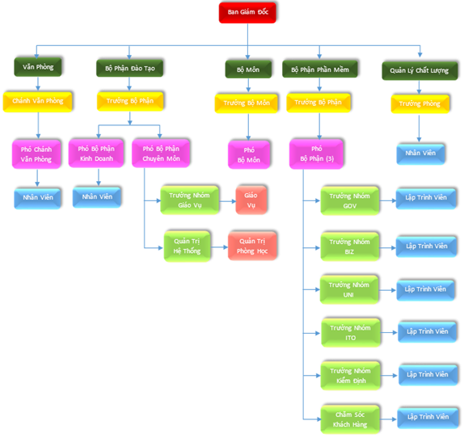

Hình : Sơ đồ tổ chức hành chính, nhân sự.

Về nhân sự: ban đầu là 07 kỹ sư tin học vào năm 2001 đến nay CUSC đã có hơn 100 nhân viên là cán bộ giảng dạy và lập trình viên chuyên nghiệp.

Hằng năm, Trung tâm đều có chiến lược đưa người đi đào tạo ngắn hạn và dài hạn ở trong nước và nước ngoài. Hiện nay, đội ngũ này ngày một mạnh hơn do các cán bộ tốt nghiệp tiến sĩ, thạc sĩ trở về từ Pháp, Bỉ, AIT-Thái Lan. Ngoài ra, Trung tâm luôn có sự hỗ trợ đắc lực về nhân sự là các giảng viên của Khoa Công nghệ Thông tin và Truyền thông tham gia vào các dự án phần mềm và các hoạt động đào tạo. CUSC - một đội ngũ trẻ, năng động sẵn sàng làm chủ công nghệ mới và đáp ứng sự đòi hỏi khắt khe của khách hàng.

Với phương châm hợp tác cùng phát triển, một mặt Trung tâm sản xuất những phần mềm theo nhu cầu thì trường; mặt khác, hỗ trợ các địa phương xây dựng đội ngũ làm phần mềm, đề xuất các giải pháp ứng dụng cộng nghệ thông tin vào nhiều lĩnh vực khác nhau.

Trung tâm không ngừng xúc tiến mối quan hệ hợp tác và phát triển thị trường nước ngoài, gớp phần xây dựng hình ảnh thương hiệu chung cho công nghiệp phần mềm Việt Nam trên trường quốc tế.

1. Giới thiệu về cán bộ hướng dẫn

Thạc sỹ Võ Hồng Khanh, sinh năm 1986.

Quá trình đào tạo:

* Hoàn thành chương trình Đại học năm 2009 chuyên ngành kỹ sư tin học tại Đại học Cần Thơ.
* Hoàn thành chương trình đào tạo Thạc sỹ tại Đại học Cần Thơ, năm 2016 chuyên ngành Hệ thống thông tin.

Quá trình công tác: Từ ngày 02/04/2009 công tác tại Trung tâm công nghệ phần mềm Đại học Cần Thơ, giữ chức vụ giãng viên, thuộc bộ môn Kỹ thuật Phần mềm và Đa phương tiện.

CHƯƠNG 2: TÌM HIỂU VỀ HOẠT ĐỘNG CHUYÊN NGÀNH VÀ MÔI TRƯỜNG LÀM VIỆC CỦA CƠ QUAN THỰC TẬP

* 1. Các hoạt động chuyên ngành:

Bộ phận đào tạo với đội ngũ giảng viên có chuyên môm vững vàng, tận tâm, giàu kinh nghiệm:

* Không ngừng đổi mới, chuyên nghiệp và chất lượng.
* Với những điều kiện học tập tốt và các phương tiện hiện đại (Internet, Computer, Projector, Netop school, E-learning system, …).
* Với nhiều hoạt động hỗ trợ và tư vấn việc làm nhằm giúp học viên định hướng nghề nghiệp ngay sau khi tham gia khóa học.

Bộ phận phần mềm với 3 nhóm phát triển sản phẩm phần mềm:

* Nhóm phát triển phần mềm CUSC-GOV: ngôn ngữ lập trình Java chuyên đảm nhận các dự án phần mềm cho tổ chức chính phủ (Phần mềm quản lý điều hành, phần mềm ISO điện tử, Cổng thông tin điện tử, …).
* Nhóm phát triển phần mềm CUSC-UNI: ngôn ngữ sử dụng là PHP chuyên đảm nhận các dự án phần mềm phục vụ cho giáo dục (Website Quản lý đào tạo, đăng kí học phần, quản lý kí túc xá của Đại học Cần Thơ, …).
* Nhóm phát triển phần mềm CUSC-BIZ: ngôn ngữ lập trình C# chuyên đảm nhận các dự án phần mềm cho doanh nghiệp (Phần mềm quản lý bệnh viện, bán hàng, ngành y tế, …).

1. Môi trường làm việc

Môi trường làm việc tại CUSC rất chuyên nghiệp, công việc được chia ra rõ ràng với nhiều khâu có quan hệ mật thiết với nhau, đòi hỏi nhân viên của mỗi khâu phải hoàn thành đúng tiến độ công việc của mình để không ảnh hưởng đến tiến độ chung của toàn hệ thống.

Phòng làm việc được trang bị đầy đủ các trang thiết bị hiện đại và thoải mái.

Mọi người được tự do thể hiện ý kiến cá nhân, không phân biệt cấp trên cấp dưới.

Mọi người trong trung tâm làm việc hòa đồng, thân thiện dễ gần gũi.

CHƯƠNG 3: NỘI DUNG CÔNG VIỆC ĐƯỢC PHÂN CÔNG

1. Những công việc được phân công

Bảng : Nội dung các công việc được phân công

|  |  |  |
| --- | --- | --- |
| Tuần | Nội dung công việc được giao | Dự kiến tổng số buổi sinh viên làm việc tại cơ quan trong 1 tuần |
| 1 | * Tìm hiểu, so sánh các IDE hỗ trợ lập trình game Unity * Đề xuất IDE tốt nhất. | 6 buổi |
| 2 | * Tìm hiểu Unity. * Lựa chọn editor. | 6 buổi |
| 3 | * Tìm hiểu Unity. * Báo cáo tiến độ. | 6 buổi |
| 4 | * Tìm hiểu Unity2D. * Báo cáo tiến độ. | 6 buổi |
| 5 | * Tìm hiểu Unity2D. * Báo cáo tiến độ. | 6 buổi |
| 6 | * Tìm hiểu Unity3D. * Báo cáo tiến độ. | 6 buổi |
| 7 | * Tìm hiểu Unity3D. * Báo cáo tiến độ. | 6 buổi |
| 8 | * Báo cáo tổng hợp. * Demo tổng hợp. * Báo cáo chuyên đề cho sinh viên | 6 buổi |

1. Chi tiết các công viêc được phân công

Bảng : Chi tiết các công việc làm trong 8 tuần

|  |  |  |
| --- | --- | --- |
| Tuần | Công việc | Thời gian thực hiện công việc |
| 1 | * Tìm hiểu, ôn tập C#. * Tìm hiểu, so sánh các IDE hỗ trợ Unity. * Đề xuất IDE tốt nhất. | 6 buổi |
| 2 | * Tìm hiểu môi trường làm việc Unity. * Nộp demo và báo cáo tiến độ. | 6 buổi |
| 3 | * Tìm hiểu Unity2D. * Xây dựng game trúc xanh. * Nộp demo và báo cáo tiến độ. | 6 buổi |
| 4 | * Tìm hiểu môi trường làm việc Unity2D. * Xây dựng game ninja. * Nộp demo và báo cáo tiến độ. | 6 buổi |
| 5 | * Tìm hiểu môi trường làm việc Unity3D. * Xây dựng game tennis 3D. * Nộp demo và báo cáo tiến độ. | 6 buổi |
| 6 | * Tìm hiểu môi trường làm việc Unity3D. * Hoàn thành game tennis 3D. * Nộp demo và báo cáo tiến độ. | 6 buổi |
| 7 | * Hiệu chỉnh báo cáo. * Tổng hợp báo cáo | 6 buổi |
| 8 | * Báo cáo tổng hợp cho người hướng dẫn. * Báo cáo chuyên đề cho sinh viên. | 6 buổi |

1. Những công việc đã đạt được

* Hiểu được các khái niệm và kĩ thuật trong Unity.
* Nắm được cách tạo ra một game bằng Unity
* Hoàn thành báo cáo, tài liệu cho người hướng dẫn.

1. Những việc chưa hoàn thành

* Chỉ xây dựng các game cơ bản vì thời gian nghiên cứu ngắn.

CHƯƠNG 4: PHƯƠNG PHÁP THỰC HIỆN CÔNG VIỆC

1. Tổng quan công việc

Tìm hiểu công cụ phát triển game Unity, nắm các khái niệm và kĩ thuật cơ bản từ đó xây dựng một số game cơ bản sau đó giới thiệu công nghệ Unity cho sinh viên tại CUSC.

1. Nghiên cứu công nghệ
2. 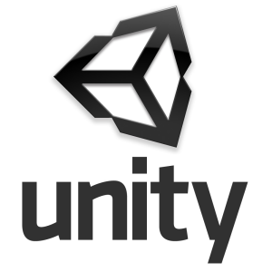Giới thiệu Unity

Unity là một commercial game engine, được xây dựng bởi đội ngũ Unity Technologies. Unity, theo định nghĩa của Unity Technologies là một hệ sinh thái (engine) đa nền tảng để phát triển game. Engine này được phát triển bằng C/C++ và có khả năng hỗ trợ mã viết bằng C#, JavaScript hoặc Boo. Hiện, Unity đã phát triển, đồng thời là sự lựa chọn số 1 cho các studio game khi muốn phát triển game. [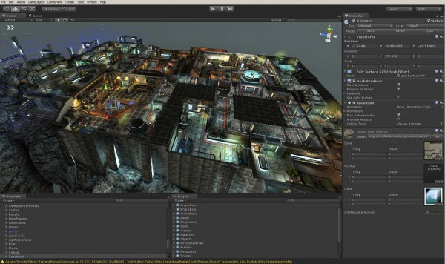](https://1.bp.blogspot.com/-tKNU_G8189o/WErDBeNU9kI/AAAAAAAABM8/ufsDav4yDKEhyZunIjvAn7Ze47oXiYXrACLcB/s1600/unity+(5).jpg)

Với các phiên bản đầu tiên như 1.x - 2.x, Unity còn rất đơn giản và gần như chỉ hướng đến các nhà làm game không chuyên với những khả năng đơn giản. Các phiên bản về sau, Unity được cải tiến, nâng cấp và tích hợp nhiều thành phần, công nghệ mạnh mẽ khác để đủ sức phát triển một serious game. Hiện nay, mặc dù cộng đồng sử dụng Unity đa số vẫn là các cá nhân hay các indie team, nhưng Unity vẫn phát triển mạnh với tốc độ rất nhanh, bằng chứng là càng có nhiều cá nhân, công ty sử dụng Unity, đồng thời đã có nhiều tựa game được phát triển bởi Unity được tung ra thị trường (đặc biệt là thị trường game mobile). 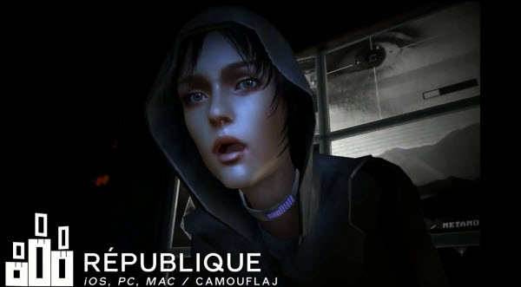

1. Đặc điểm nổi bậc của Unity:

* Giá thành rẻ với nhiều gói license lựa chọn.
* Unity tích hợp nhiều công cụ, công nghệ về graphic rendering (DirectX, OpenGL), physic (NVIDIA PhysX), audio (OpenAL) giúp quá trình phát triển game trở nên nhanh và đơn giản hơn khi không phải thực hiện và kết hợp nhiều thành phần riêng lẻ lại với nhau thay vào đó là sự gắn kết liền mạch giữa các thành phần một cách trực quan và logic nhờ sự hỗ trợ trực tiếp từ Unity.
* Các công cụ, tính năng dành cho mảng thiết kế trực quan, thân thiện thuận lợi cho Designer. Hỗ trợ lập trình bằng nhiều ngôn ngữ (C#, JavaScript, Boo) bởi một thư viện API không kém đồ sộ.
* Hỗ trợ Networking để phát triển MMO game.
* Hỗ trợ xuất bản nhiều platforms từ stand alone cho PC và Mac, mobile như iOS và Android, console như PS3, XBOX360, Wii đến các phiên bản chạy trực tiếp trên web nhờ Unity Web Player.
* Cộng đồng lớn mạnh sẵn sàng chia sẽ kiến thức, tài nguyên. Nhà phát triển thường xuyên tổ chức các hội nghị, hội thảo, các cuộc thi phát triển game với các phần thưởng hấp dẫn.

1. Hướng dẫn tải và cài đặt Unity
2. Các bạn vào google tìm theo từ khóa “Unity Archive”. Chọn trang kết quả như hình dưới đây:
3. 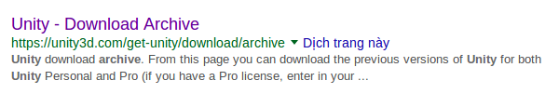Chọn phiên bản 5.5.3 bấm vào tên hệ điều hành đang dùng chọn Unity Installer để tải file cài đặt về, sau đó mở file vừa tải lên để bắt đầu cài đặt. (Quá trình cài đặt yêu cầu internet)
4. 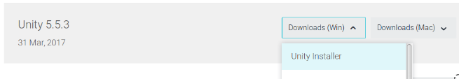Mở file vừa tải về, thấy giao diện như hình dưới đây. chọn next.

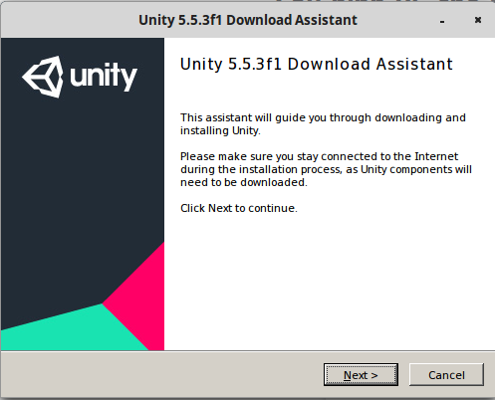

1. Check chọn đồng ý rồi bấm next.

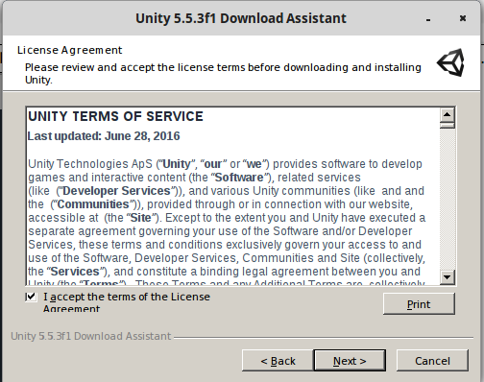

1. 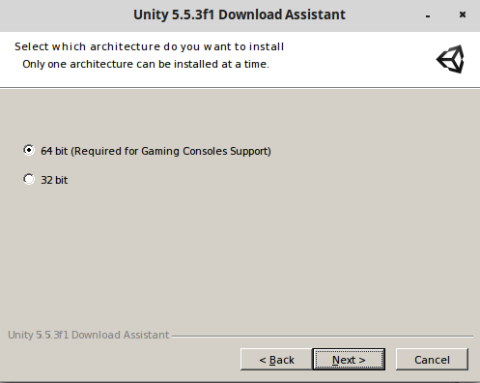Chọn bản 32 bit hoặc 64 bit tùy vào HDH của bạn rồi chọn next.
2. 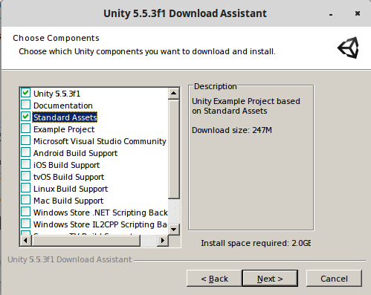Chọn Unity 5.5.3 và Standard assets rồi bấm next.
3. Chọn vị trí cài đặt, bấm next.

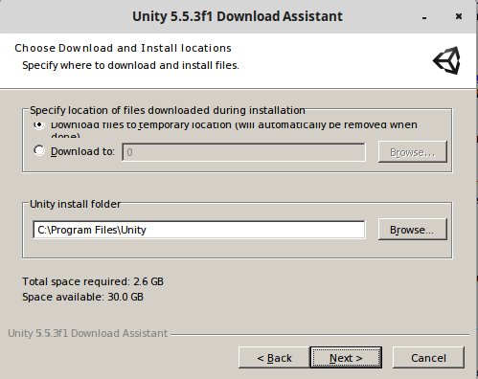

1. 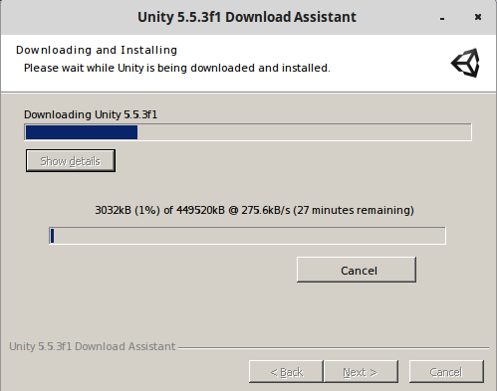Sau đó chờ quá trình tải về và cài đặt diễn ra.
2. 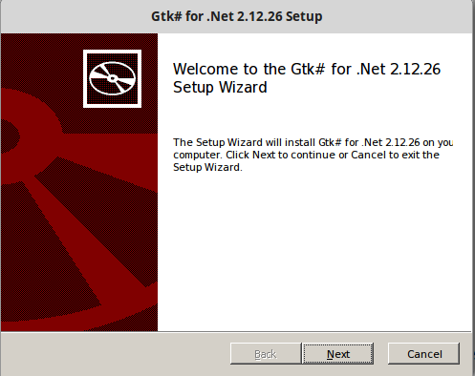Trong quá trình cài đặt nếu có yêu cầu cài đặt GTK thì chọn next để cài đặt.
3. 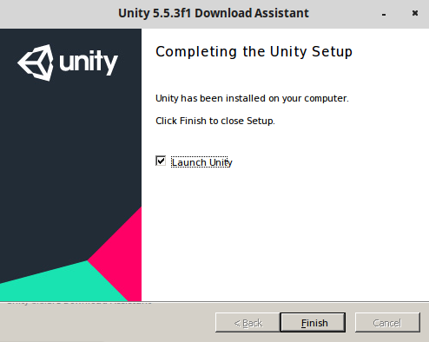Kết quả cài đặt như sau.
4. Sau khi quá trình cài đặt kết thúc, các bạn cần đăng nhập sau đó lựa chọn các tùy chọn và phiên bản miễn phí để sử dụng.
5. Giới thiệu game trúc xanh

* Trò chơi thuộc thể loại giải đố.
* Người chơi sẽ lần lượt chọn ra các cặp hình giống nhau trong tất các các hình trên game.
* Luật chơi sẽ ràng buột số lượng lượt chọn, nếu người chơi có thể tìm ra tất cả các cặp hình trong giới hạn số lượt chọn thì giành chiến thắng ngược lại sẽ thua. 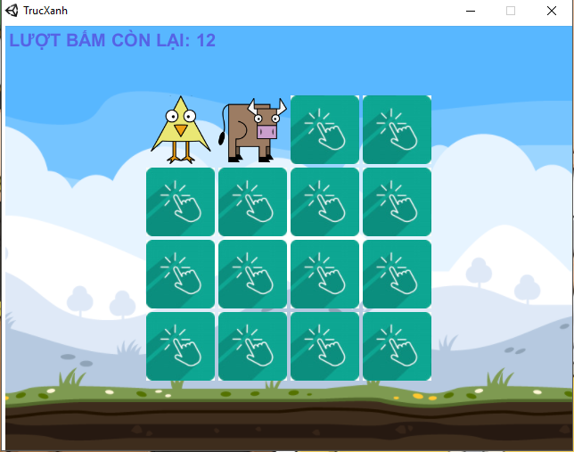

1. Giới thiệu game tennis 3D

* Là trò chơi tương tự tennis thông thường nhưng không tính lưới.
* Hai người chơi sẽ điều khiển mặt vợt hứng bóng theo cả hai chiều ngang và chiều cao.
* Luật tính điểm giống với tennis thông thường, khi có người chơi nào đạt 3 set thì game kết thúc và phần thắng thuộc về người đó. 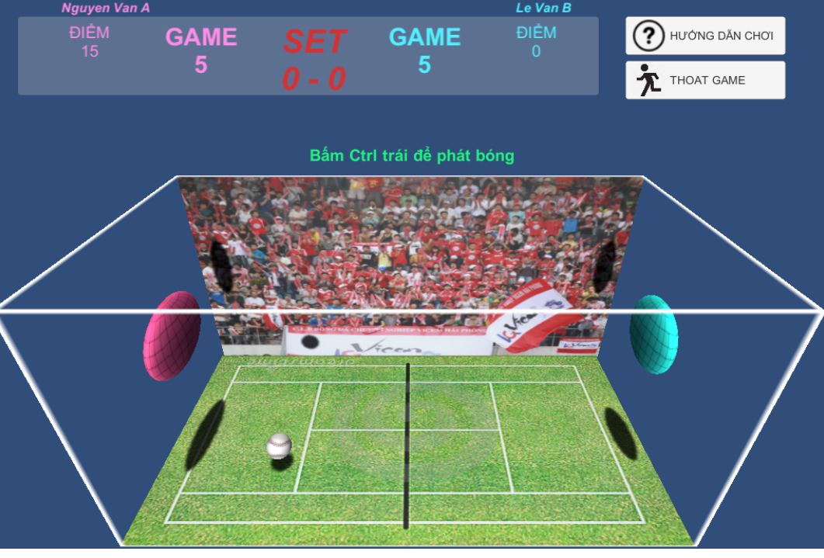

CHƯƠNG 5: KẾT QUẢ ĐẠT ĐƯỢC

1. Những kiến thức được củng cố

* Ngôn ngữ lập trình C#.
* Lập trình hướng đối tượng.
* Kiến thức về lập trình game.

1. Những kỹ năng được học hỏi

* Kỹ năng làm việc trong môi trường thực tế.
* Tác phong nghề nghiệp.
* Kỹ năng đọc tài liệu tiếng Anh.
* Kỷ năng báo cáo.
* Học hỏi được những kỹ năng trong việc tìm kiếm trên Internet có chọn lọc và giải quyết những vấn đề khó khăn trong quá trình làm việc.
* Học hỏi được khả năng giao tiếp trong phòng làm việc và với cấp trên.

1. Những kinh nghiệm thực tiễn được tích lũy

* Nâng cao kỹ năng lập trình ngôn ngữ C#.
* Nắm bắt được những công nghệ mới.
* Hình thành kinh nghiệm về lập trình game.
* Nâng cao khả năng tìm kiếm, chọn lọc thông tin.
* Nâng cao kỹ năng giao tiếp.
* Hiểu biết về môi trường làm việc thực tế tại trung tâm.
* Áp lực công việc đòi hỏi phải thực hiện và hoàn thành đúng tiến độ.
* Trách nhiệm trong công việc.

1. Chi tiết công việc đã đóng góp cho cơ quan thực tập

* Hoàn thành các công việc, bài báo cáo hằng tuần được giao.
* Xây dựng được các game cơ bản đúng yêu cầu người hướng dẫn.
* Viết báo cáo tổng kết, tài liệu.